川北中学校　３年学年だより４号　令和５年４月１７日

３年学年だより



O

～作文「３年生になって」 ２組より～

２組　奥村　杏菜さん

　私が３年生になって頑張りたいことは、勉強と１、２年生のお手本になることです。まず、勉強面では高校受験を控えているので、自分の苦手な教科を克服したいです。授業をしっかり聞いて、自分が分かるまで何度も練習するなど工夫して勉強したいです。そして学校生活では１、２年生のお手本になり、川北中学校を引っ張っていける先輩になりたいです。行事などでは進んで行動し、分からないことがあったら優しく教えてあげられるように頑張りたいです。学校を引っ張ってくれる生徒会のメンバーのサポートもできたらいいなと思いました。委員会活動では３年生という立場になってまとめる側になったので、全員で協力して委員会をいいものにしたいです。そして学校全体をよりよくしたいです。今まで見てきた先輩方のように学校全体をまとめて引っ張っていけるような先輩になりたいです。

２組　別宗　琉空さん

　僕には３年生になって頑張りたいこと、頑張ろうと思っていることがあります。

　１つ目は、勉強です。なぜかというと受験があるからです。受験は今までやってきたテストとは違って難しいし直前に勉強して間に合うというものでもないし、今からちゃんとやらないといけないからです。だから、勉強を頑張っていい高校に行きたいです。

２つ目は、部活です。僕は今まったく記録を残すことが出来ていません。その原因は分かっているのにもかかわらず、直しきることができていないという課題があります。だから、ラスト１年くらいはその課題とちゃんと向き合って結果も出して、先生にもほめてもらえるような選手になりたいです。

３つ目は、最高学年としての自覚を持つことです。最高学年ということは最後の年ということでもあるので、明日後悔しないためにも今日できることを１００％やり切ろうと思っています。これは勉強面でも部活面でもそうですが、自分が後々、後悔してしまっては意味がないと思っていて、後悔するくらいなら、今できることをやればもしかしたら後悔しなくても済むかもしれないから、今日できることを１００％やろうと思いました。

今年は何もかもラスト１年なので、１つ１つ全力で頑張りたいと思いました。

２組　三島　若夏さん

　私が３年生になって頑張りたいことは２つあります。

　１つ目は、勉強です。理由は、受験生になり１つ１つのテストがとても重要なものになってくるからです。テストの点数が上がれば行ける高校など自分の将来の選択肢が増えます。自分が将来、やりたいと思える仕事に就けるようにしたいです。そのためにも、毎日の復習を大切にしたいです。その日学んだことを家に帰ったらノートを見返したり、ワークを進めたりして覚えたことを忘れないようにしたいです。また、繰り返しワークに取り組むようにして、全問解けるようにしておきたいと思いました。そこから自分の苦手な問題を見つけることができるからです。自分に合った勉強の仕方を見つけて受験に備えたいです。

　２つ目は、学校行事です。理由は、中学生最後の行事だからです。３年生になると、中学生最後のことが多くなります。だから、最後は思い出に残るような楽しいものにしたいです。また、３年生は最高学年として在校生を引っ張っていかなければいけません。今までSFや文化祭の準備を３年生がやってくれていました。昨年の３年生を見習って、全校が笑顔になるように行事を３年生で盛り上げていきたいです。

　この２つのことに力を入れて、中学生最後の年を悔いの残らないように生活したいです。また１日１日を大切にして、今できることを精一杯頑張るようにしていきたいです。

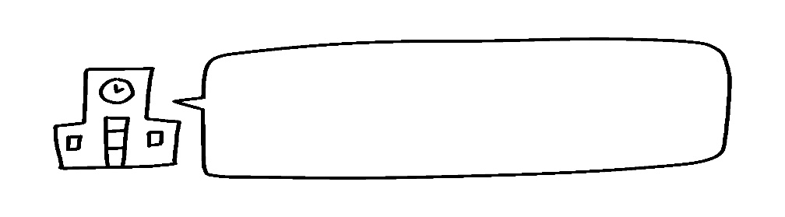

学年リーダー紹介

各学級の学級組織が決まりました。先日の学年集会では、みんなが楽しいと思える学級にしていきたいと抱負を述べました。リーダーを中心に、あたたかい学年、学級を作っていきましょう。

|  |  |  |  |  |
| --- | --- | --- | --- | --- |
|  | １組 | | ２組 | |
| 会長 | 吉野　可純 | | 宮　里桜 | |
| 副会長 | 西田　遼人 | | 別宗　琉空 | |
| 書記 | 船　遙登 | 堀　史菜乃 | 東　慈恩 | 鍛治　咲月 |

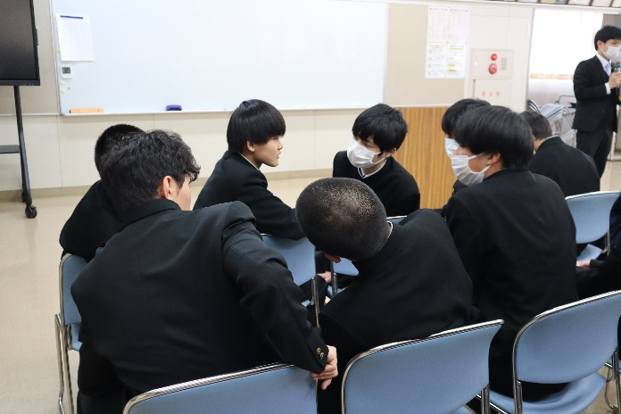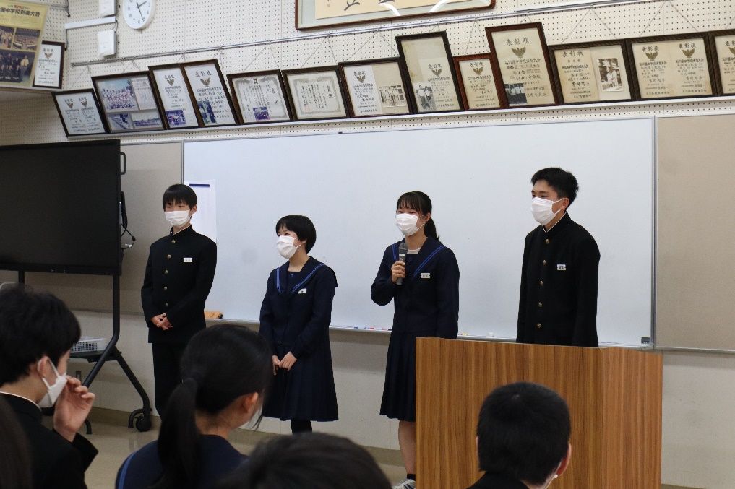

今号の言葉「中途半端にやると他人のマネになる。とことんやると他人がマネできないものになる。」発言者不明